Проверяемое задание 4 «Расчет среднего значения напряжения управляемого выпрямителя»
Лекция 3. Выпрямительные устройства
Задание
Необходимо понять назначение основных элементов схемы и принципы функционирования силовых управляемых выпрямителей с импульсно-фазовым управлением. Рассчитайте среднее значение выпрямленного напряжения и определите основные преимущества и недостатки данных видов управляемых выпрямителей.
Номер варианта работы определяется с помощью табл. 4.
Таблица 4
Формирование варианта задания
№ варианта | Первая буква фамилии студента | Максимальное напряжение,  $U_{m}$, В | Угол регулирования, α, ° | Вариант схемы
1 | А, М, Ш | 150 | 45 | Рис. 1
2 | Б, Н, Щ | 220 | 75 | Рис. 2
3 | В, О, Э | 70 | 60 | Рис. 3
4 | Г, П, Ю | 280 | 30 | Рис. 1
5 | Д, Р, Я | 100 | 45 | Рис. 2
6 | Е, С | 350 | 15 | Рис. 3
7 | Ё, Т | 200 | 60 | Рис. 1
8 | Ж, У | 50 | 30 | Рис. 2
9 | З, Ф | 250 | 45 | Рис. 3
10 | И, Й, Х | 120 | 75 | Рис. 1
11 | К, Ц | 300 | 60 | Рис. 2
12 | Л, Ч | 180 | 30 | Рис. 3

Постройте совмещенные по углу регулирования α временные графики напряжений на вторичной обмотке трансформатора $u_{Т}$, на управляющих электродах тиристоров $u_{У}$, напряжение на резистивной нагрузке $u_{Н}$. Считать, что тиристоры – идеальные ключи. Частота питающего напряжения $f=50 Гц$.

Кратко опишите принцип работы управляемого выпрямителя с импульсно-фазовым управлением (ИФУ) и назначение элементов.

Определите среднее значение напряжения на нагрузке по заданному значению угла регулирования и схеме управляемого выпрямителя.

Укажите основные преимущества и недостатки применяемой системы управления выпрямителя.
Схемы однофазных управляемых выпрямителей по вариантам представлены на рисунках 1–3.
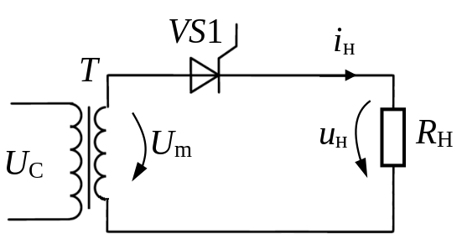
Рис. 1. Схема однополупериодного управляемого выпрямителя
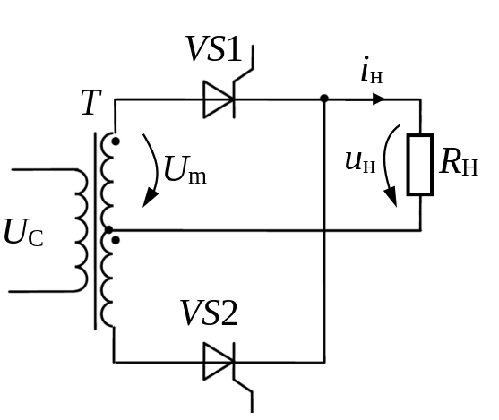
Рис. 2. Схема двухфазного управляемого выпрямителя со средней точкой
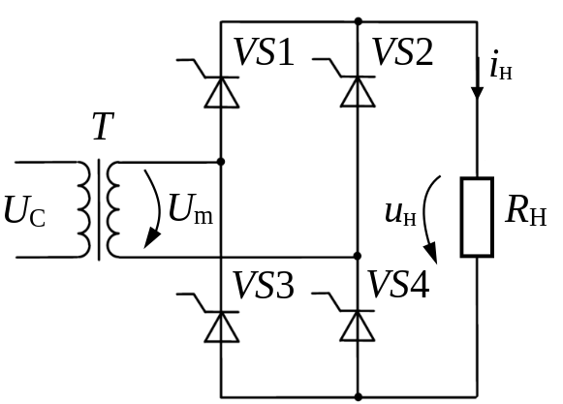
Рис. 3. Схема мостового управляемого выпрямителя
Краткие теоретические сведения
Полупроводниковые тиристоры применяются в схемах управляемых выпрямительных устройств. Сущность фазового способа управления выпрямителя состоит в подаче управляющих сигналов на управляющие электроды тиристоров, которые оказываются последовательно включены между источником переменного напряжения и нагрузкой (рис. 4).
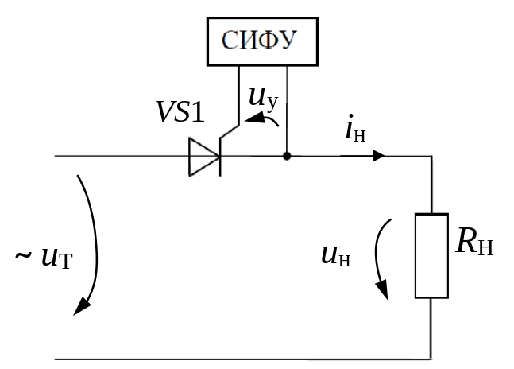
Рис. 4. Условная схема однополупериодного управляемого выпрямителя: $u_{Т}$ – переменное напряжение на выходе вторичной обмотки трансформатора; VS1 – полупроводниковый тиристор; СИФУ – система импульсно-фазового управления; $R_{Н}$ – сопротивление активной нагрузки; $u_{Н}$ – напряжение на нагрузке; $i_{Н}$ – токи нагрузки.

Тиристор как управляемый ключ предназначен для выпрямления и регулирования выпрямленного напряжения на нагрузке, а СИФУ – для управления моментом отпирания тиристора.

Пример выполнения совмещенных графиков напряжений для однополупериодного управляемого выпрямителя показан на рис. 5. Они соответствуют величине амплитуды напряжения на вторичной обмотке трансформатора $u_{Т}=100 В$, значение угла регулирования $α=15°$.

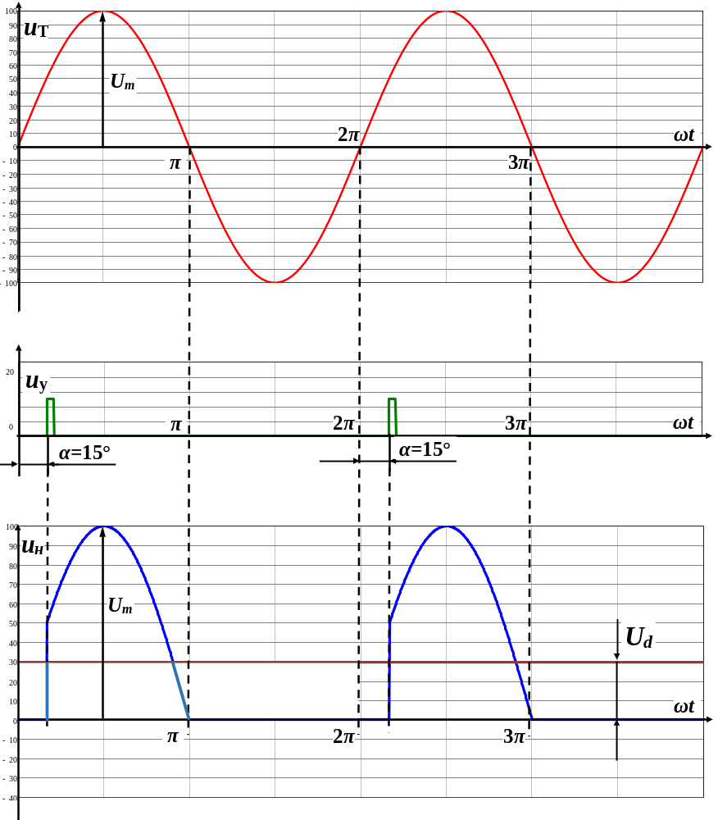

Рис. 5. Совмещенные графики напряжений при работе однополупериодного управляемого выпрямителя СИФУ

Среднее значение напряжения управляемого выпрямителя можно найти по интегральной формуле (1):

$U_{d}=\frac{1}{T}·\int_{T/12}^{T/2}{100·\sin\left(ωt\right)dt≈29,7 B}$, (1)

где $T=1/f$ – период питающего напряжения; $T/{12}$ – момент подачи импульса на управляющий электрод тиристора $VS1$ от системы импульсно-фазового управления (СИФУ), соответствующего углу $α={15}^{°}$; $T/2$ – момент времени, соответствующий закрыванию тиристора $VS1$.

